**Моргун Алексей (Morhun Alexiey)**

30 января 1792 г – венчание с Авдосей Пётуховской (НИАБ 136-13-894, лист 70об, №3/1792-б (ориг))

**НИАБ 136-13-894:** Лист 70об. **Метрическая запись №3/1792-б (ориг).**

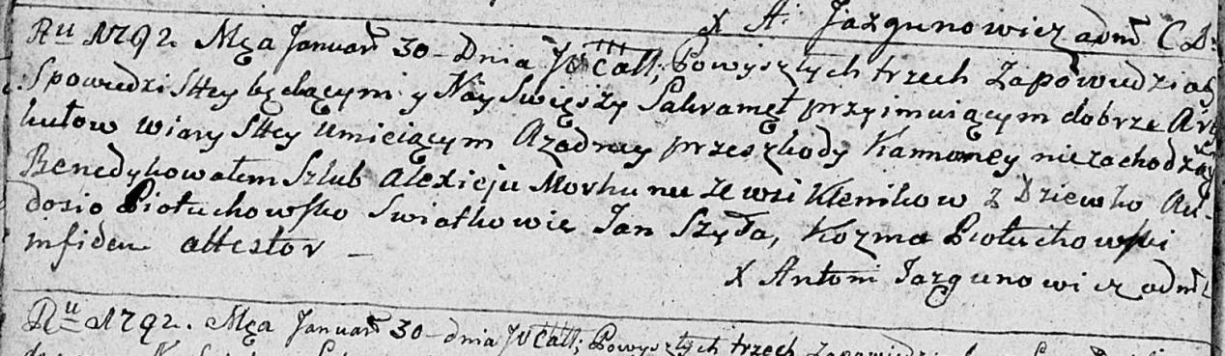

Дедиловичская Покровская церковь. 30 января 1792 года. Метрическая запись о венчании.

Morhun Alexiey – жених, с деревни Клинники.

Piotuchowska Audosia – невеста.

Szyło Jan – свидетель.

Piotuchowski Koźma – свидетель.

Jazgunowicz Antoni – ксёндз.